国安法一早已是博弈中的选项

[有理儿有面](javascript:void(0);)

**有理儿有面**

微信号 youli-youmian

功能介绍 你说是不是

2020-06-21[原文](https://mp.weixin.qq.com/s?__biz=Mzg3MjEyMTYyNg==&mid=2247503748&idx=2&sn=cdefeee7c8f77d56f446bab657242ab3&chksm=cef69bf1f98112e7b4ada4bd17b4d01c5f15ea2a93d6431c60d97766f4d0fd21c66c8594d934&scene=27#wechat_redirect&cpage=71) 发表于

收录于合集



作者：香港科技大学经济学系前系主任  雷鼎鸣



**全文共1610字，1张图，预计阅读时间为8分钟。**

**文章首发于“有理儿有面”（youli-youmian），欢迎大家在朋友圈和微信群转发。**

**公众号及其他平台转载请在后台留言。**



▼

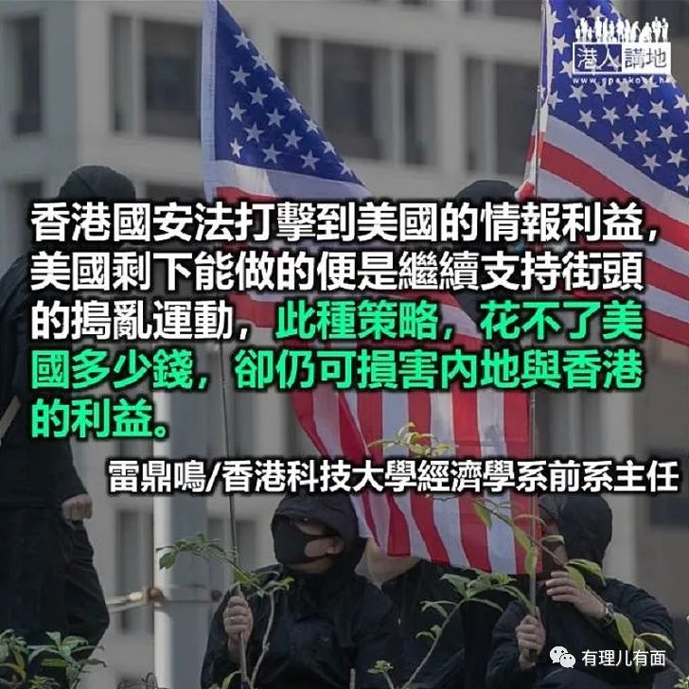

有人认为，国安法是逼出来的。这个提法，我并不同意。这个结果，沙盘推演，也可一早推断出来，没有什么可奇怪的。十年前我或许不知细节，但当中预测的大方向，却是一一应验。有些人没有实力，也不懂得如何积聚实力，却跑去挑衅强大百倍的对手，不头破血流才怪。

这里暂不谈是非对错，只谈博弈策略。《孙子·谋攻》有云：“知彼知己，百战不殆；不知彼而知己，一胜一负；不知彼不知己，每战必殆。”这里“殆”的意思不是败，而是危险。孙子是个思想严谨的人，不知彼不知己，只能保证你每战都险象环生，但不保证你必败。假如你很幸运，刚好对方很弱，又怎会败？只是无谓损伤可能会较多而已。

香港的黑暴或“港独”分子既不知彼也不知己，在港搞些小打小闹，不会有太大危险，但踩过了界去搞什么“港独”便等于挑战一个如日中天、千年难逢的盛世国家，如何能胜？以弱对强不是不可能，但要有条件。当今的条件便是反对派要先能够使自己不可取代，内地也要倚靠他们，否则在博弈中谁会把他们当作一回事？我十年前早已说过这些话，只是没有人理会，不少人误以为不管有无实力，只要抗争便可改变世界。

也许反对派心中也明白，强弱悬殊下没有胜望，所以为了向同路人打气，他们不惜自欺欺人，把头埋在沙堆中，不愿去知彼，却反而幻想一套内地快将分崩离析的论述。这些人脱离现实的程度使人惊讶，二○一九年中国出境旅客达一点六八亿人次，旅游完毕后，基本上全部回国，哪有一个快崩溃的国家人民会如此？今年的新冠疫情，八成半的中国人民满意政府的抗疫表现，这又哪有一丝国家快将败亡的气息？

反对派也犯上了不知己的毛病，他们以为自己的理念会得到港人的广泛支持，美国也会义无反顾的撑着他们，但他们扛着美国的国旗，不少港人已看得不是味儿，跑到美国向政要求助，在今天中美关系紧张的环境下，也会被视为引清兵入关当吴三桂。

有一点他们倒是老搞不清的，连肯尼迪总统也说过，国家利益比意识形态更重要，美国对香港黑衣人的态度，完全是建基于美国利益之上，他们只可能被视为工具，若非如此，美国与中东的一些国家领袖意识形态上千差万异，怎会还与他们称兄道弟？

集体性地不知彼不知己，是怎么造成的？这恐怕是特区政府惯出来的。香港的公务员世界一流，效率高，但其政治能力却不入流，对着反对派，唯一懂得的政策便是绥靖，遇上无赖更是手足无措。

《孙子．九变》有云：“爱民，可烦也”，只要香港特区政府一味要顾全大局，保护人民利益，反对派便可靠揽炒而使政府疲于奔命，香港特区政府的忍让容易使到反对派产生一种错觉，以为政府都是可欺的，自己则十分强大。这种错觉使他们完全不惧越过一道一道底线，走上“港独”，用上暴力。中央政府虽也有忍让的毛病，但她终究与特区政府不同，受到挑衅，懂得需要采取强硬路线。

美国也是整个博弈的参与者之一。美国在港也有重大的情报利益及金融利益，它对应否揽炒香港会感到矛盾。走得过了头伤害到美国利益它不愿，但若能把中国的这一国际金融中心拖垮，从而能遏制中国的发展，有些人也许乐于见到。

香港国安法打击到美国的情报利益，我在友刊中也论述过美国用以经济制裁香港的招数都无甚效果，剩下能做的便是继续支持街头的捣乱运动。此种策略，花不了美国多少钱，却仍可损害内地与香港的利益，所以它很可能会继续进行。只是国安法使到黑暴被判重刑的机会大增，继续推动暴乱的成本便飞升，美国的资助额要加码才有用。

上面没触及是非对错，对“港独”及黑暴而言，他们的价值观论述或可蒙骗一些缺乏理性思维的人于一时，但其理论基础却是筑于浮沙之上，一推便倒。既无实力，价值观念也扭曲，在博弈中败下阵来是可预知的。

原文转载自《头条日报》 2020年6月19日



**关注公众号：**

**有理儿有面**

**理   性｜   揭   秘｜   探   讨**







### 精选留言

用户设置不下载评论